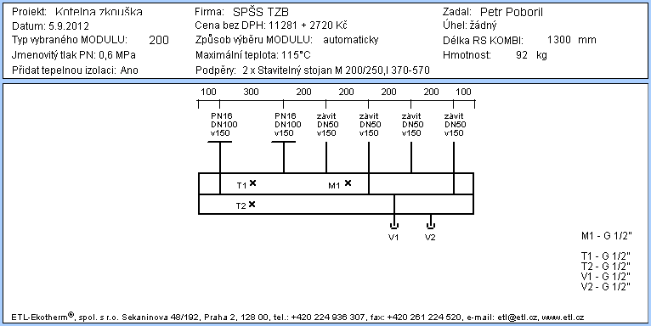

Plynová kotelna
Nabídka

